Fișiere în Java

Scrieți un program Java care verifică existența fișierului angajati.txt, în care sunt stocate date angajati. Fiecare linie conține numele, prenumele și salariul unui angajat. Programul trebuie să citească toate înregistrările, să calculeze salariul mediu și să identifice angajatul cu cel mai mare salariu. Creeați fișierul venit_peste_medie.txt, în care veți scrie doar angajații cu salariul mai mare decât media. De asemenea, generați fișierul raport_angajati.txt, ce va conține numărul total de angajați, salariul mediu și angajatul cu salariul maxim.

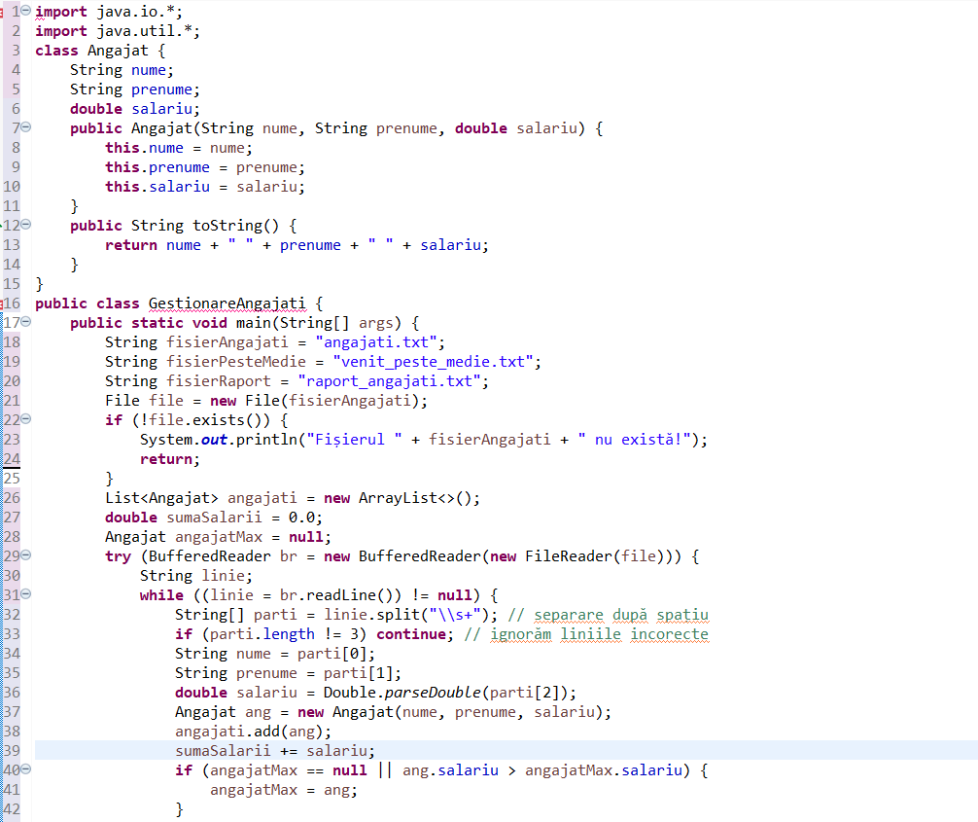
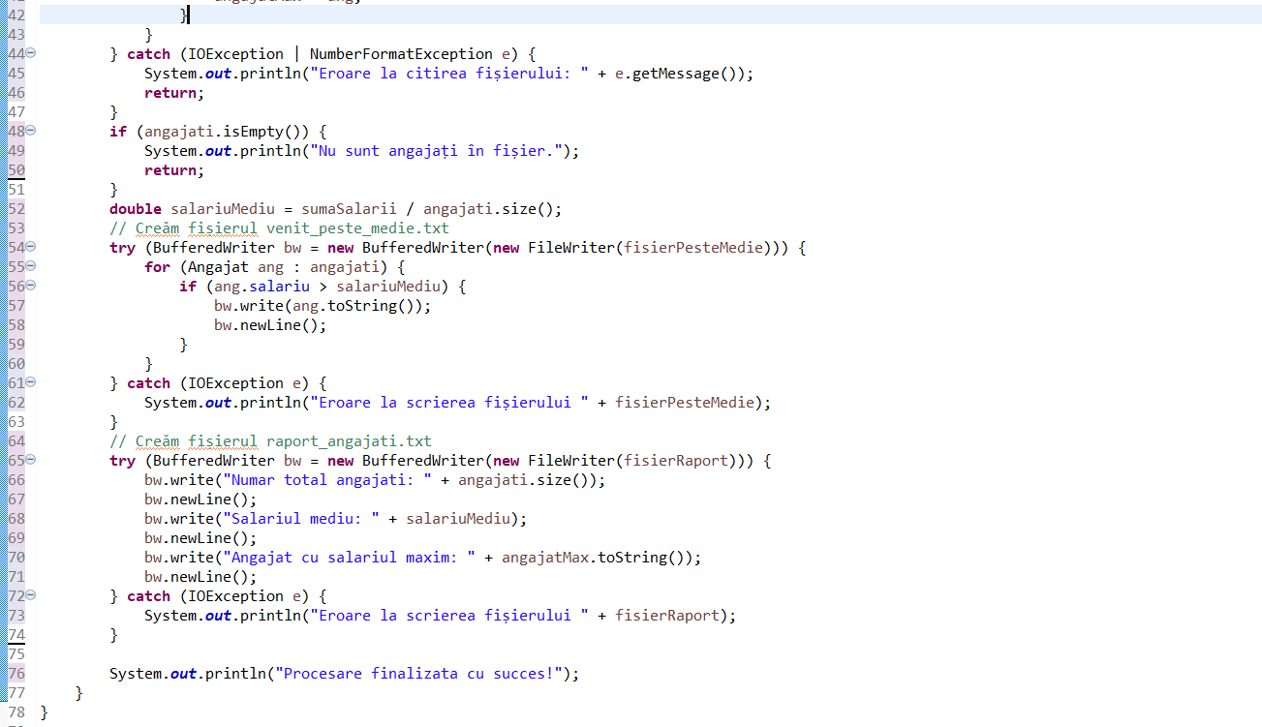

2.Scrieți un program Java care verifică dacă fișierul temperaturi.txt există. care stocheaza temperaturile pe o perioada de 24h. Fiecare linie din fișier conține o valoare numerică reprezentând o temperatură. Citiți toate temperaturile și calculați: temperatura medie, temperatura minimă, temperatura maximă și numărul valorilor sub 0°C. Scrieți aceste rezultate în fișierul raport_temperaturi.txt. De asemenea, creați fișierul temp_sub_zero.txt în care veți salva doar temperaturile negative. Asigurați tratarea excepțiilor pentru fișier inexistent sau erori de citire/scriere.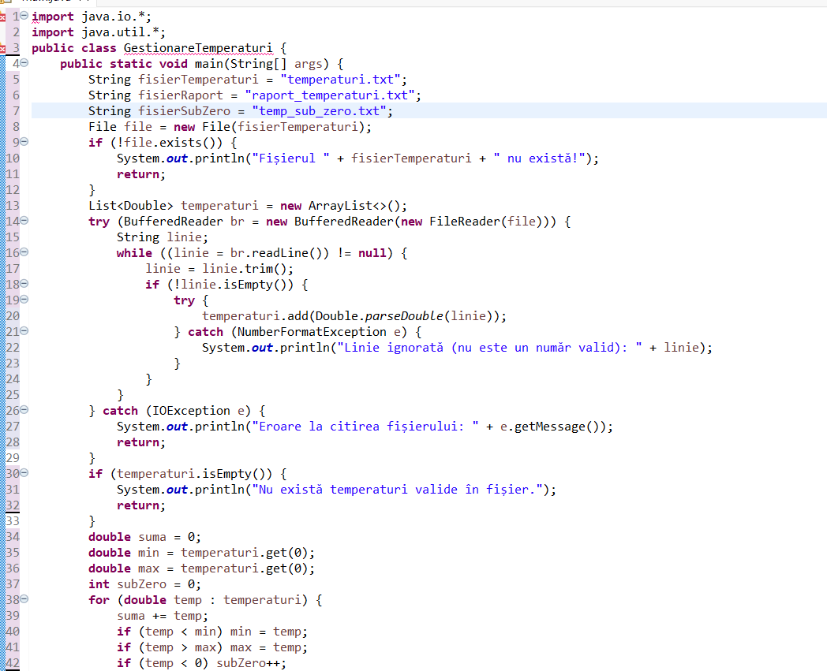

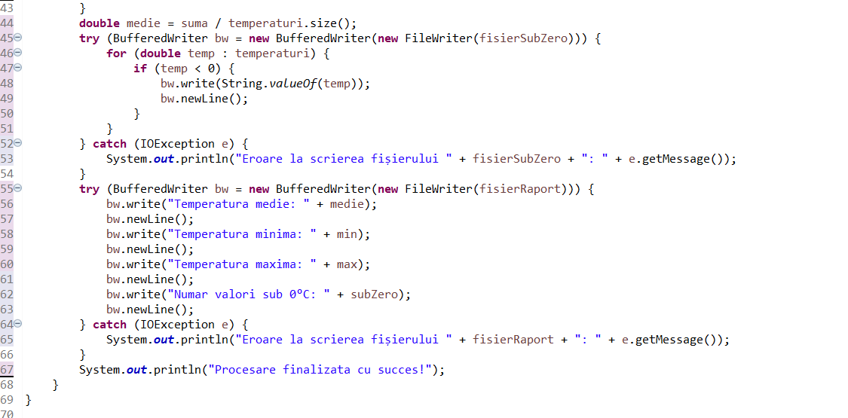

1. Citire și scriere produse – Se dă un fișier produse.txt, fiecare linie conține nume_produs, cantitate, pret_unitar. Scrieți un program care citește toate produsele, calculează valoarea totală pentru fiecare (cantitate * pret_unitar) și salvează rezultatul într-un fișier valoare_produse.txt sub forma nume_produs, valoare_totala.
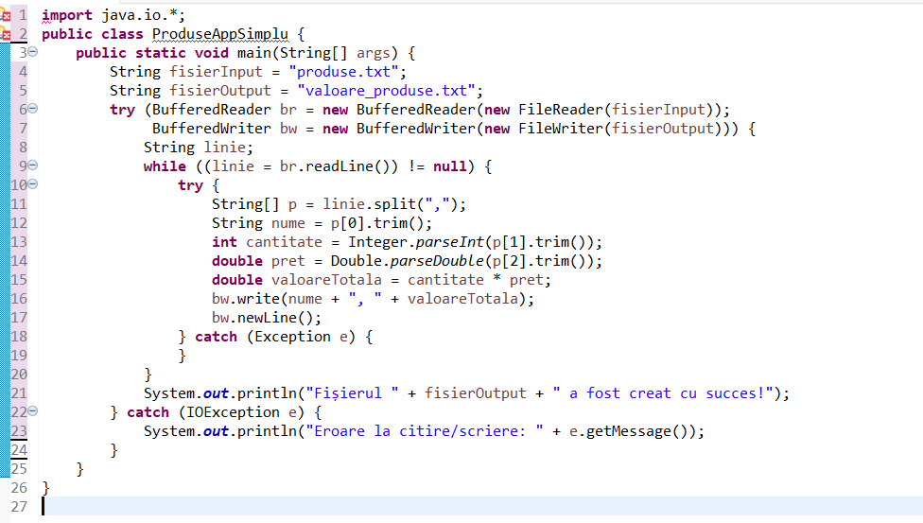

2.Filtrare note – Se dă un fișier note.txt, fiecare linie conține nume_elev, nota. Scrieți un program care citește notele, creează un fișier note_peste_5.txt cu elevii care au nota mai mare de 5 și creează un fișier raport_note.txt cu numărul total de elevi și media notelor.
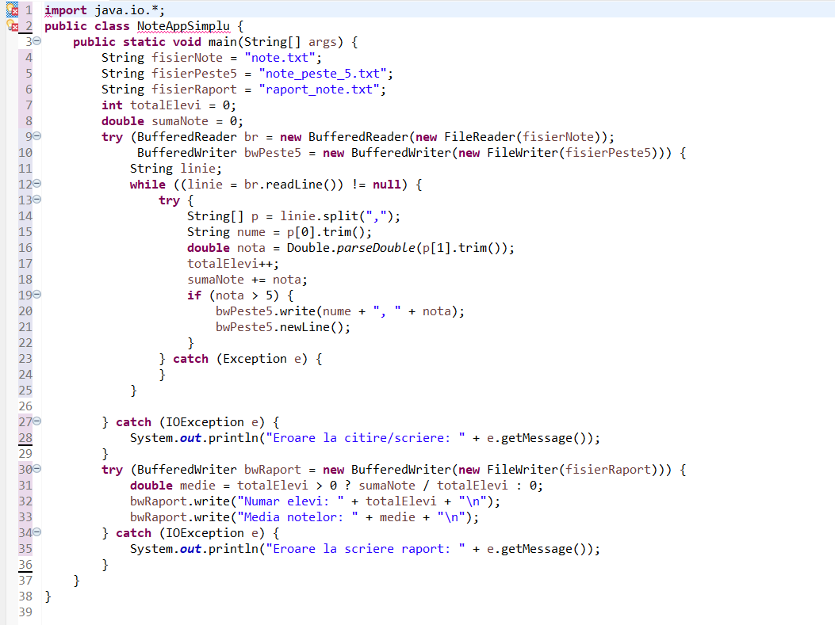

3.Vehicule și moștenire – Creați o clasă de bază Vehicul cu câmpurile marca, model, vitezaMax. Creați clase derivate: Masina, Motocicleta și Bicicleta. Fiecare clasă derivată are metoda afiseazaDetalii() care afișează detalii specifice. Testați polimorfismul printr-o listă ArrayList<Vehicul> și apelați metoda pentru fiecare obiect.

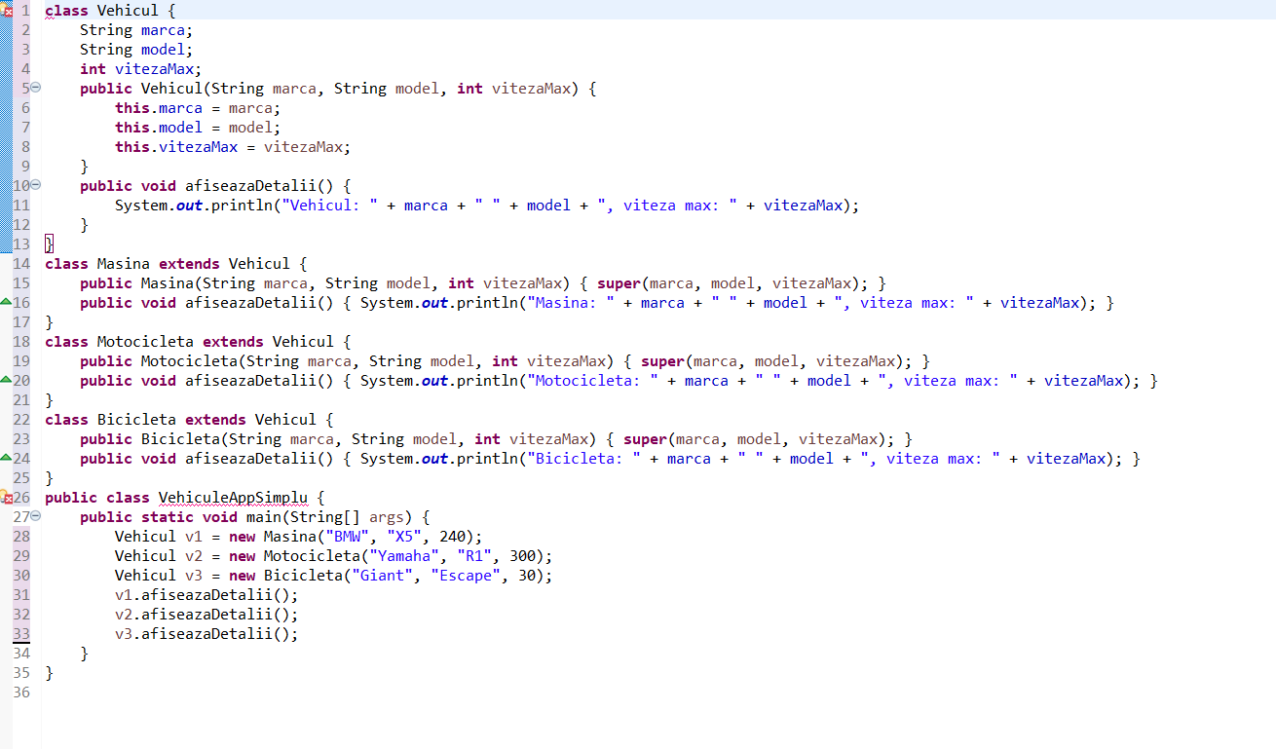

4.Animale și polimorfism – Creați o clasă abstractă Animal cu metoda abstractă sunet(). Creați clase derivate: Caine, Pisica, Vaca, fiecare implementând metoda sunet() corespunzător. Scrieți un program care creează o listă de animale și apelează metoda sunet() pentru fiecare.

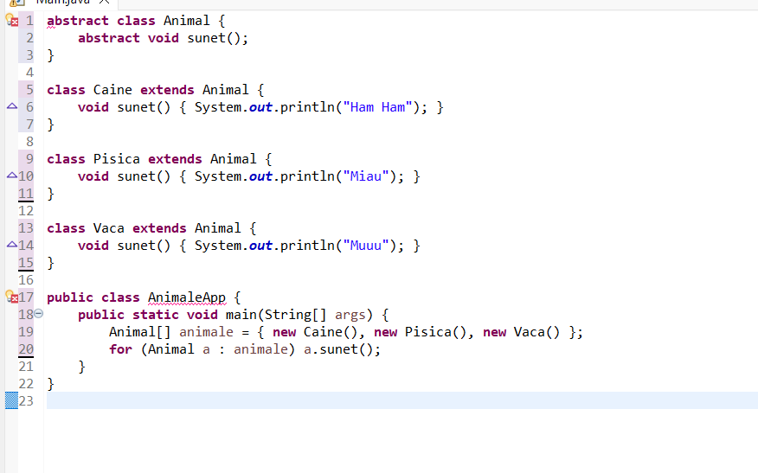

5. Împărțire sigură – Scrieți un program care citește două numere întregi de la tastatură și împarte primul la al doilea. Tratați excepțiile ArithmeticException pentru împărțirea la zero și InputMismatchException pentru date introduse greșit.

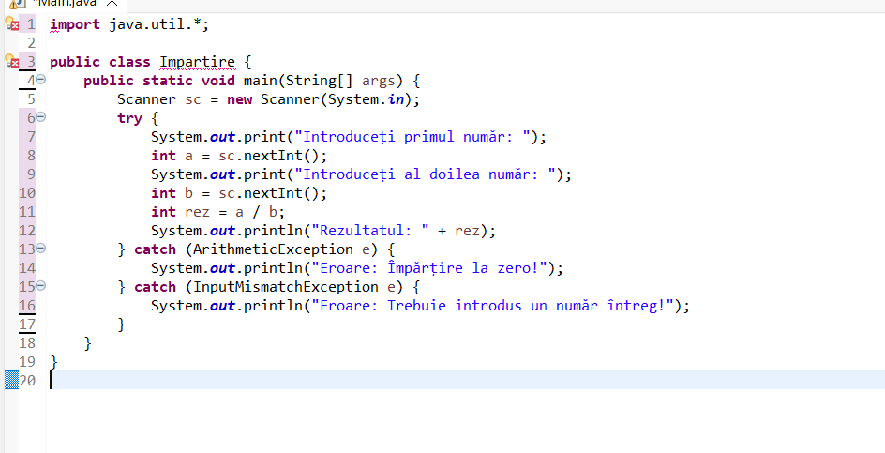

6. Excepție personalizată salariu – Creați o clasă de excepție SalariuNegativException. Creați clasa Angajat cu câmpul salariu. Dacă se încearcă setarea unui salariu negativ, aruncați excepția. Scrieți un program care testează clasa și tratează excepția.
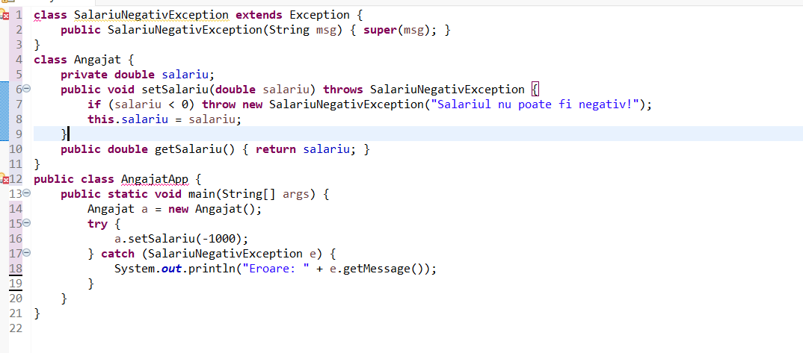

- Fișier inexistent – Scrieți un program care citește un fișier date.txt. Dacă fișierul nu există, programul trebuie să trateze excepția și să afișeze un mesaj prietenos utilizatorului.
- 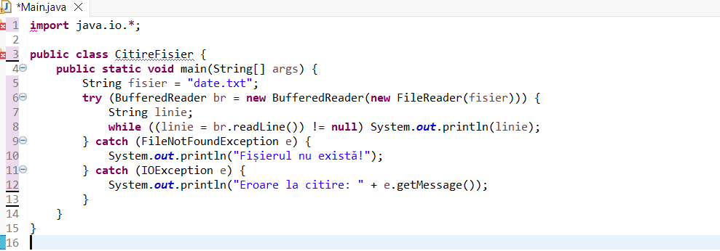

8.Thread simplu – Creați o clasă care extinde Thread. Thread-ul afișează mesajul "Hello de la thread-ul X" de 5 ori, cu pauză de 1 secundă între afișări. Creați două obiecte ale clasei și porniți-le simultan.
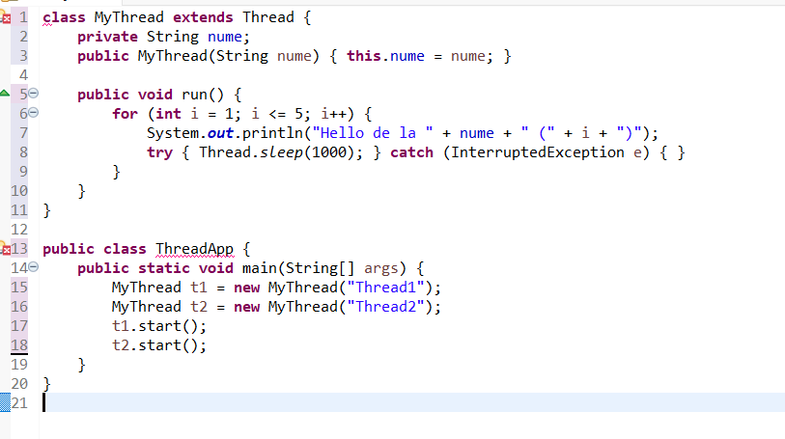

9.Runnable pentru sumă – Creați o clasă care implementează Runnable. Thread-ul calculează suma numerelor de la 1 la N (N dat de utilizator). Rulați thread-ul și afișați rezultatul în thread-ul principal după terminarea execuției.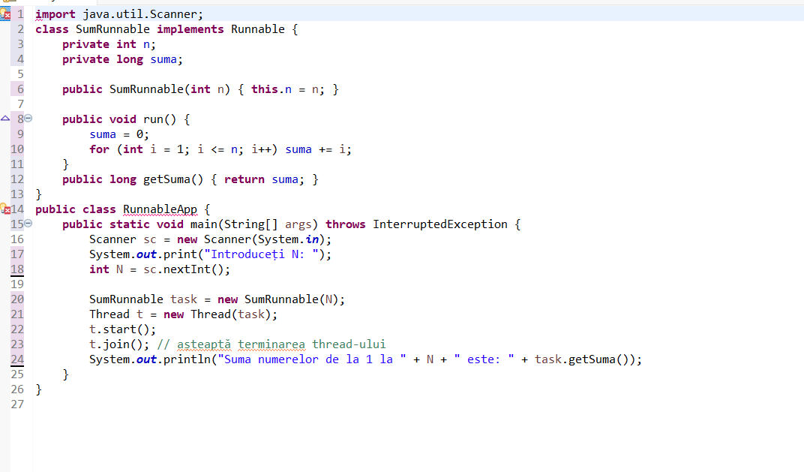

10.Sincronizare cont bancar – Creați o clasă ContBancar cu câmpul sold. Creați două thread-uri: unul care adaugă bani și altul care retrage bani. Folosiți synchronized pentru a preveni probleme de concurență și afișați soldul final după ambele operațiuni.
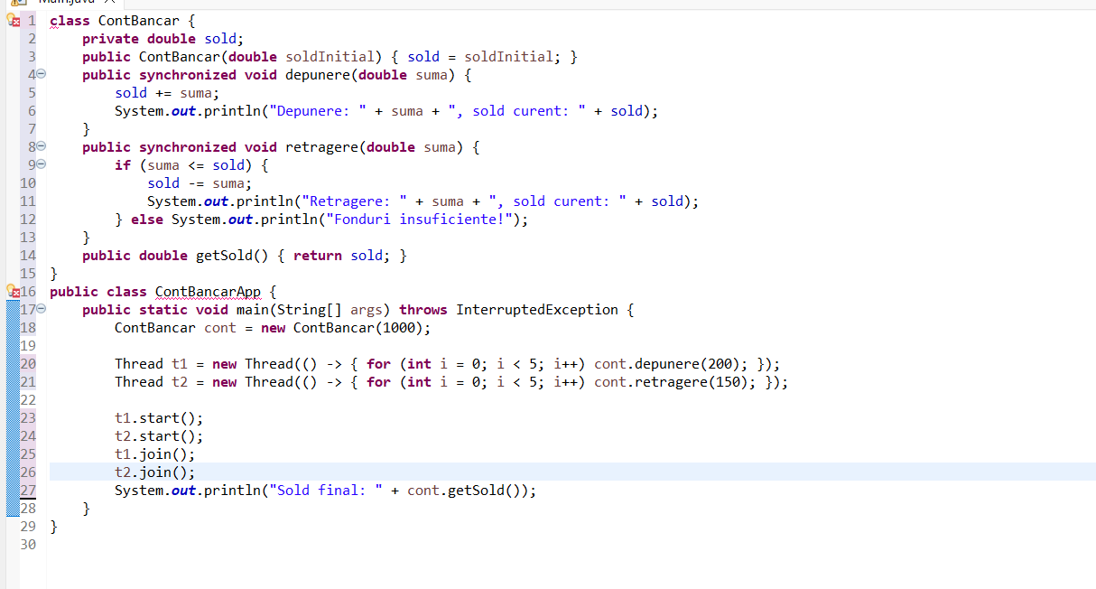

Prob 2
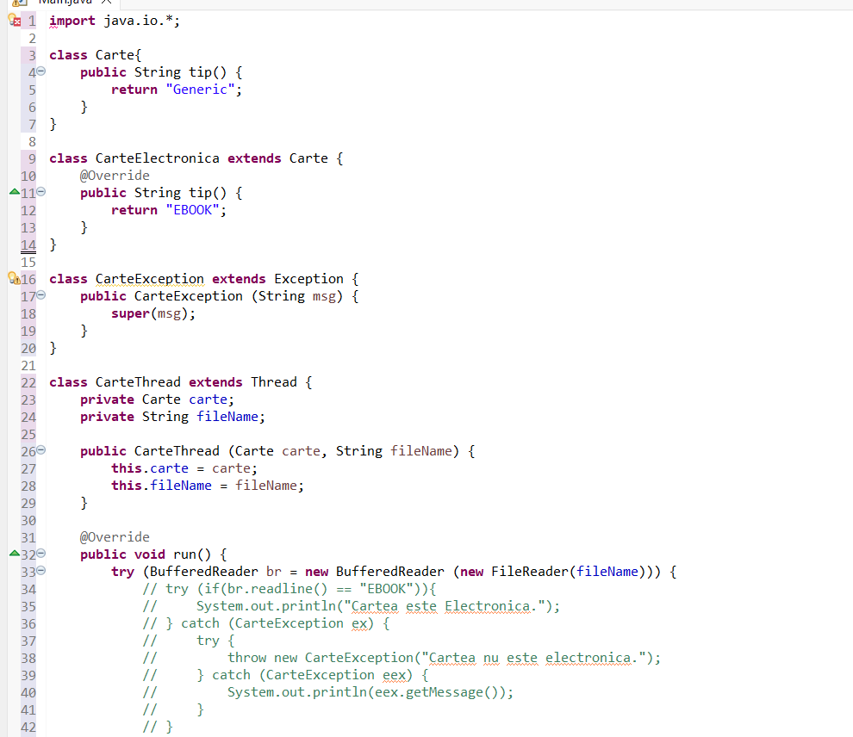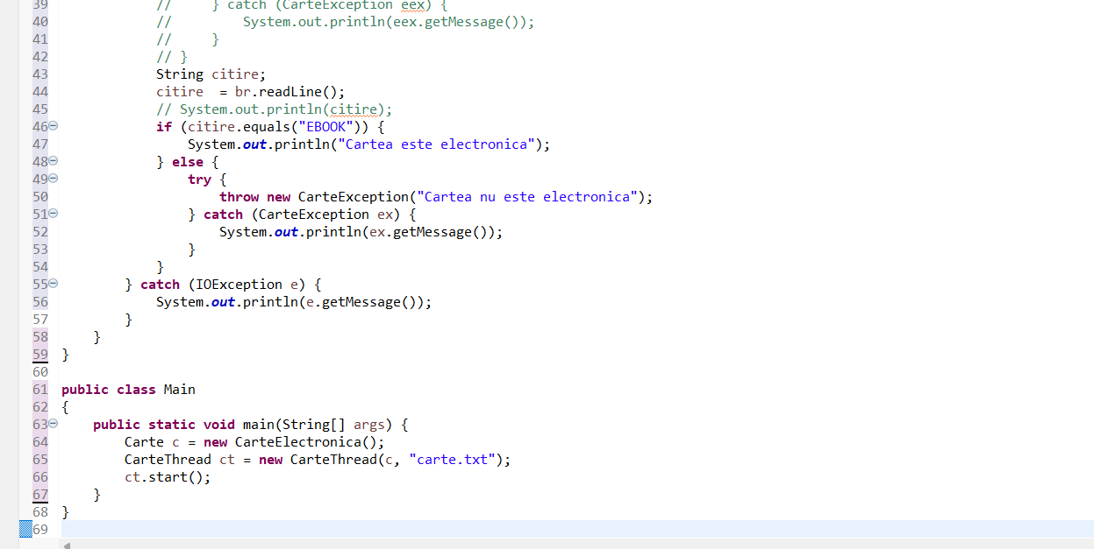
Prob 1
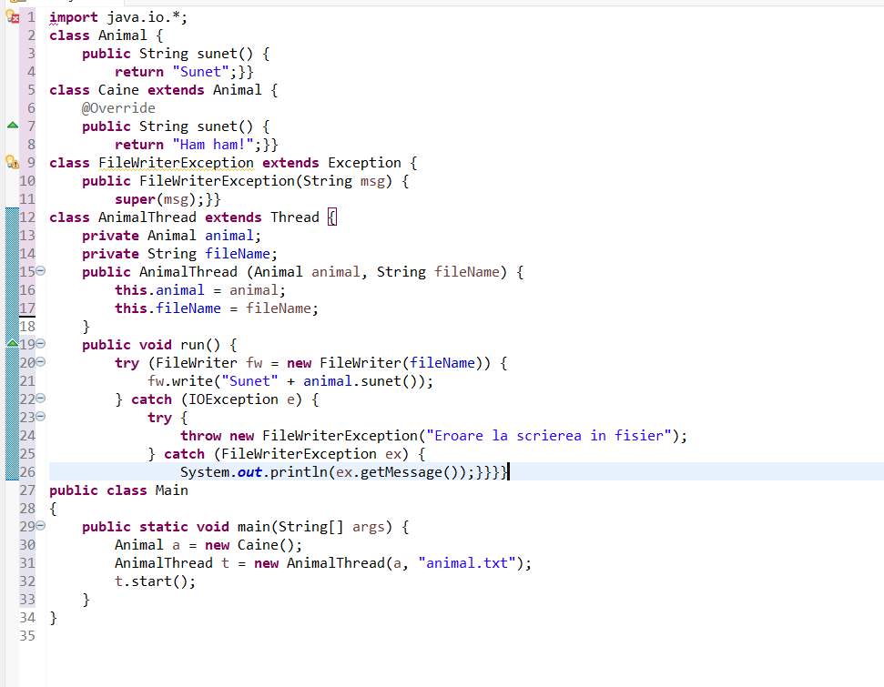

Prob 3
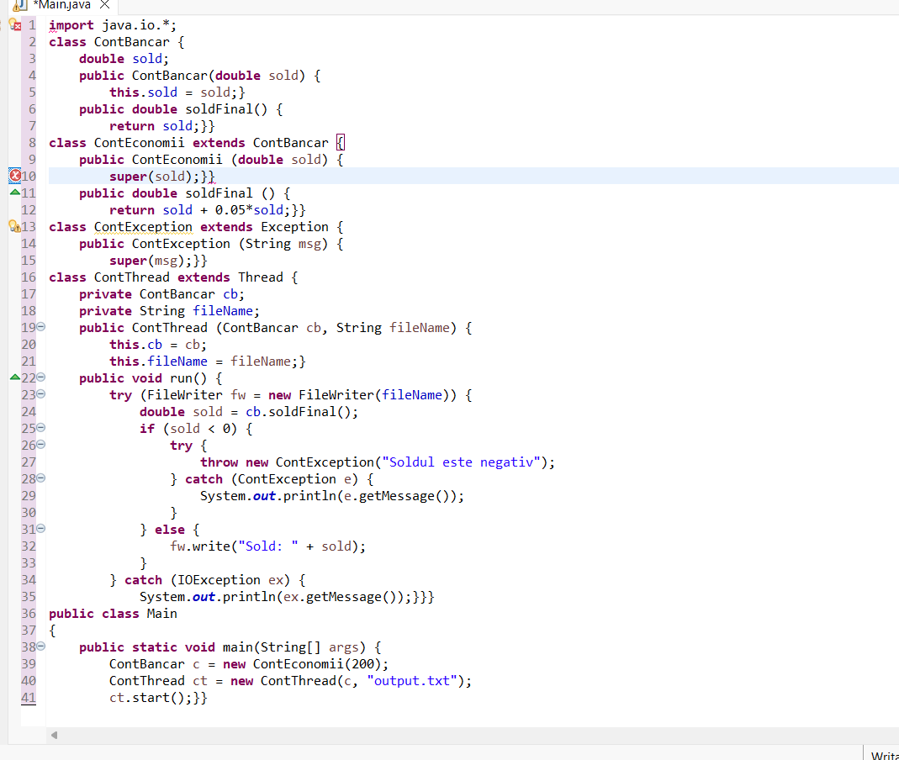

M2 e 1

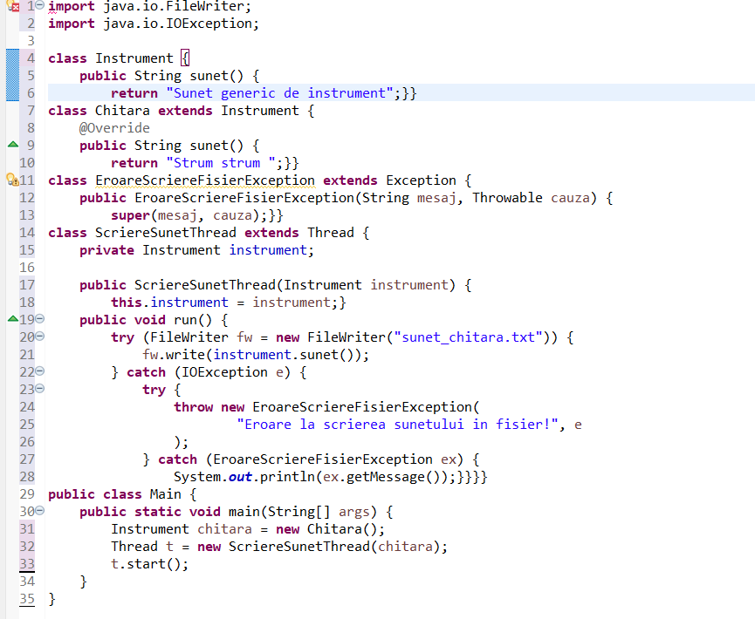

Ex2
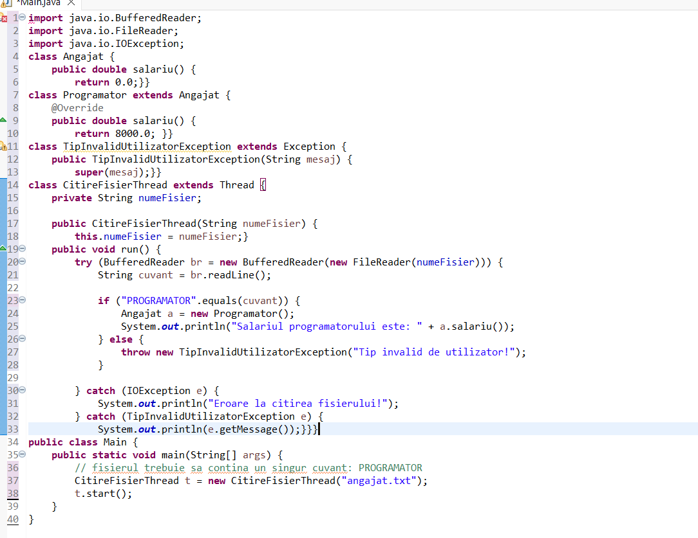

Exercițiul 1 – Clase, constructori, încapsulare
Se cere realizarea unei clase Carte care să conțină:
- titlu, autor, număr de pagini (atribute private);
- constructor cu parametri;
- metode get/set pentru toate atributele.
Într-o clasă principală:
- se creează cel puțin 3 obiecte de tip Carte;
- se afișează datele fiecărei cărți;
- se modifică numărul de pagini pentru una dintre el

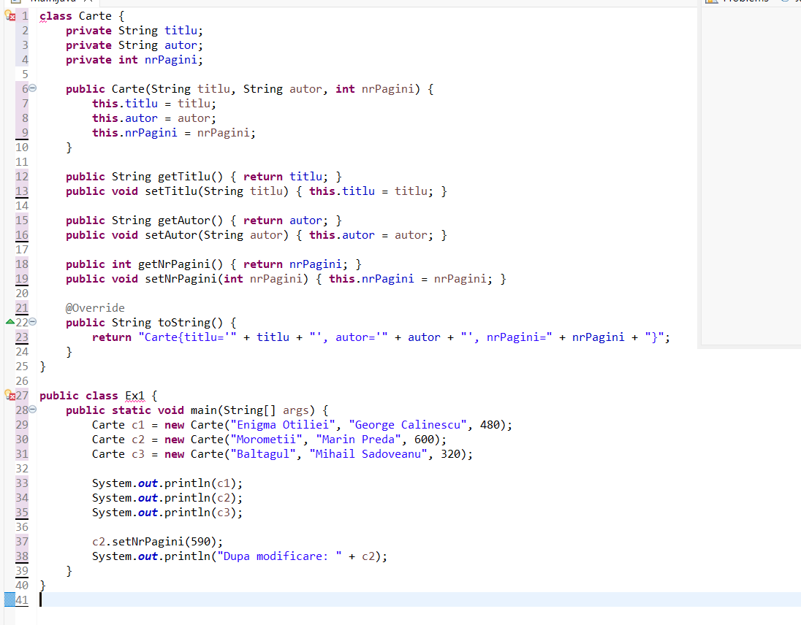

Exercițiul 2 – Moștenire și polimorfism
Se cere definirea:
- unei clase de bază Angajat (nume, salariu);
- unei subclase Manager (bonus).
Cerințe:
- redefinirea unei metode de afișare;
- utilizarea unei referințe de tip Angajat pentru un obiect Manager;
- demonstrarea polimorfismului prin apel de metodă.

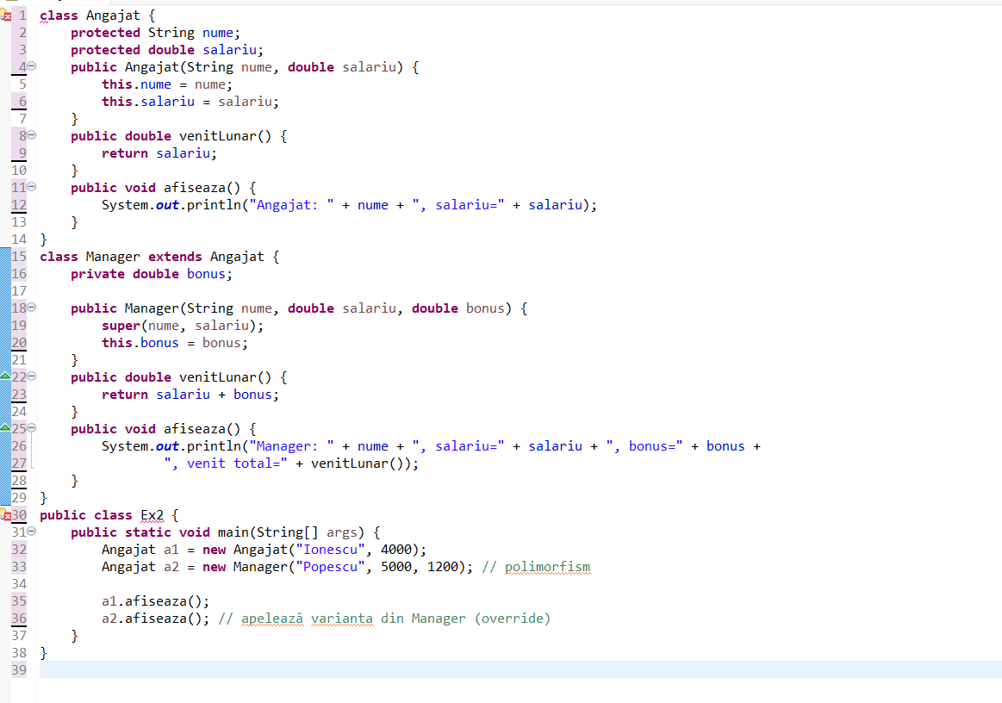

Exercițiul 3 – Clase abstracte
Se cere definirea unei clase abstracte Forma care conține:
- o metodă abstractă pentru calculul ariei;
- o metodă concretă de afișare.
Se cere crearea a două clase care extind Forma și implementarea metodei abstracte.

Exercițiul 3 – Clase abstracte
Se cere definirea unei clase abstracte Forma care conține:
- o metodă abstractă pentru calculul ariei;
- o metodă concretă de afișare.
Se cere crearea a două clase care extind Forma și implementarea metodei abstracte.

Exercițiul 3 – Clase abstracte
Se cere definirea unei clase abstracte Forma care conține:
- o metodă abstractă pentru calculul ariei;
- o metodă concretă de afișare.
Se cere crearea a două clase care extind Forma și implementarea metodei abstracte.

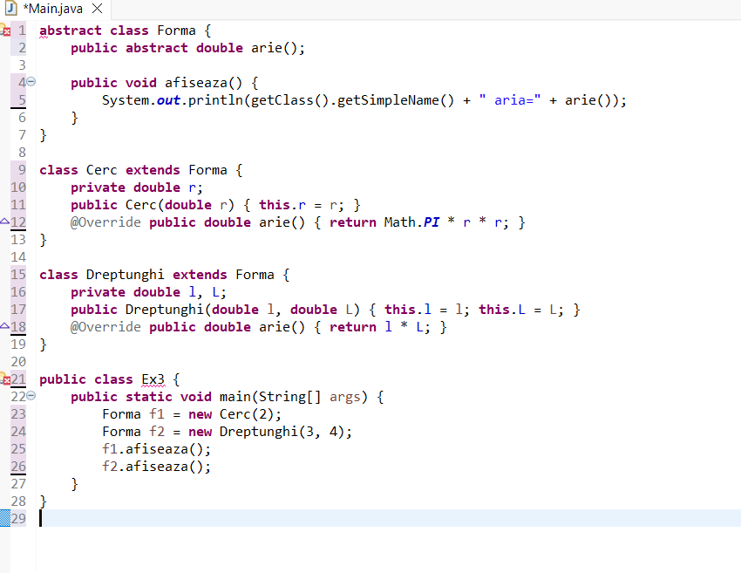

Exercițiul 4 – Interfețe
Se cere definirea unei interfețe Plata cu o metodă de calcul.
Se cere:
- implementarea interfeței în două clase diferite;
- utilizarea unei referințe de tip interfață;
- apelarea metodei implementate.

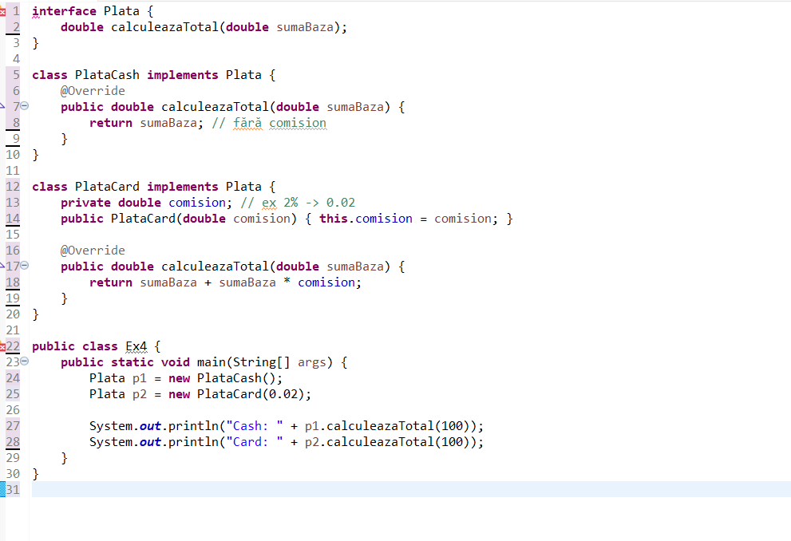

Exercițiul 5 – String și prelucrare text
Se citește un text de la tastatură.
Cerințe:
- afișarea numărului de caractere;
- verificarea dacă textul începe cu un anumit cuvânt;
- afișarea textului fără spațiile de la început și sfârșit;
- conversia textului în litere mari.

import java.io.BufferedReader;
import java.io.IOException;
import java.io.InputStreamReader;

public class Ex5 {
public static void main(String[] args) throws IOException {
BufferedReader br = new BufferedReader(new InputStreamReader(System.in));
System.out.print("Text: ");
String text = br.readLine();

System.out.println("Nr caractere: " + text.length());

String cuvant = "Salut";
System.out.println("Incepe cu '" + cuvant + "'? " + text.startsWith(cuvant));

String trimmed = text.trim();
System.out.println("Fara spatii la capete: [" + trimmed + "]");

System.out.println("MAJUSCULE: " + text.toUpperCase());
}
}

Exercițiul 6 – StringTokenizer
Se citește de la tastatură un șir de numere separate prin spațiu.
Cerințe:
- separarea numerelor folosind StringTokenizer;
- stocarea lor într-un tablou de int;
- afișarea sumei numerelor;
- tratarea cazului în care un element nu este număr valid.

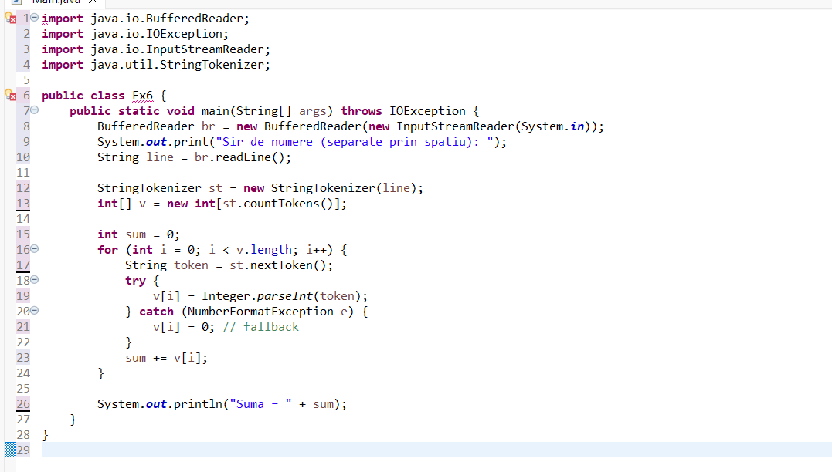

Exercițiul 7 – Tablouri și obiecte
Se cere:
- crearea unui tablou de obiecte de tip Student;
- citirea datelor pentru fiecare student;
- afișarea studentului cu media cea mai mare.

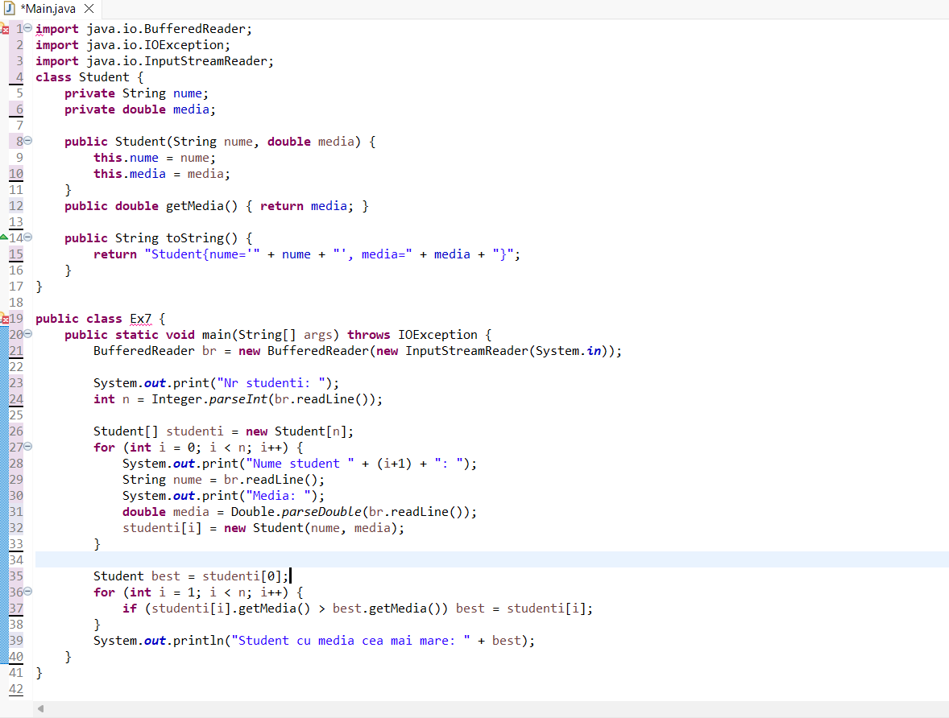

Exercițiul 8 – Fișiere text (fluxuri)
Se cere realizarea unui program care:
- citește linii de text de la tastatură;
- le scrie într-un fișier text;
- citește ulterior fișierul și afișează conținutul pe ecran.
Se va folosi flux cu buffer.

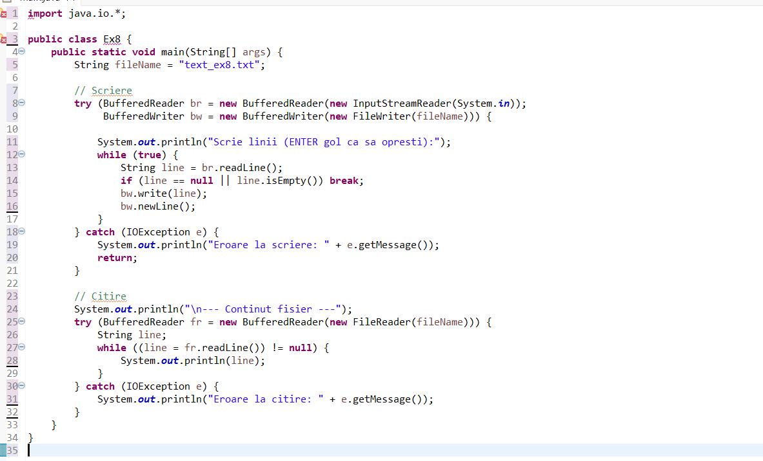

Exercițiul 9 – Clasa File
Se cere:
- citirea de la tastatură a numelui unui fișier;
- verificarea existenței acestuia;
- afișarea dimensiunii fișierului;
- redenumirea fișierului.

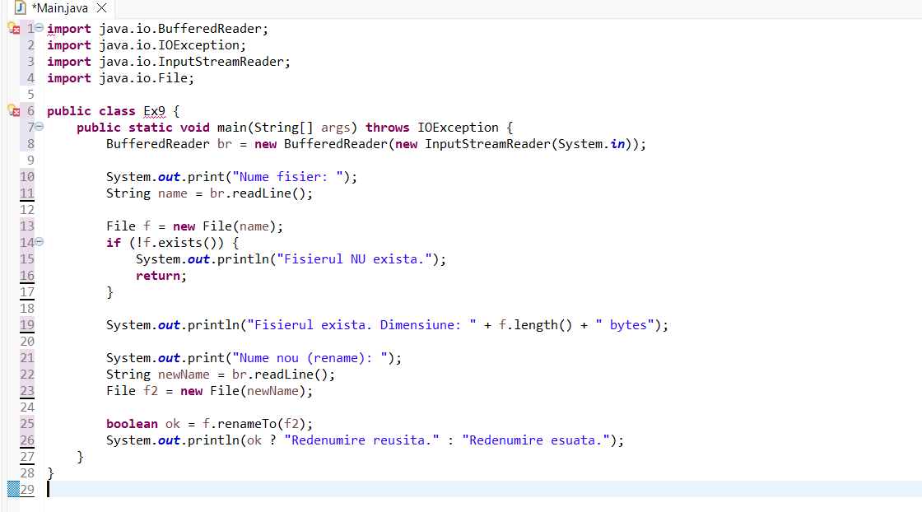

Exercițiul 10 – Acces random la fișier
Se cere realizarea unui program care:
- creează un fișier cu acces direct;
- scrie date de tip int și String;
- citește datele dintr-o poziție specificată;
- afișează lungimea fișierului.

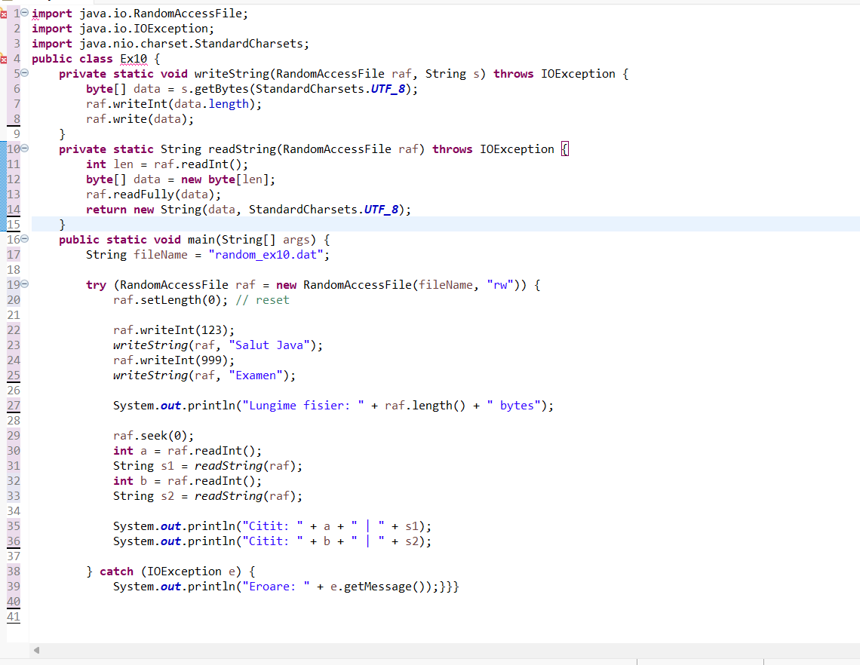

Exercițiul 11 – Fire de execuție
Se cere:
- crearea a două fire de execuție;
- fiecare fir afișează un mesaj de mai multe ori;
- se modifică prioritatea firelor;
- se observă ordinea afișării mesajelor.

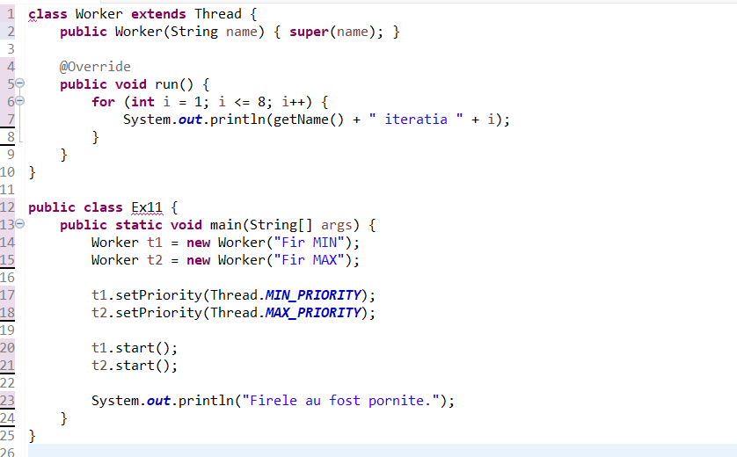

Exercițiul 12 – Runnable
Se cere:
- crearea unui fir de execuție folosind interfața Runnable;
- pornirea mai multor fire;
- afișarea numelui fiecărui fir.

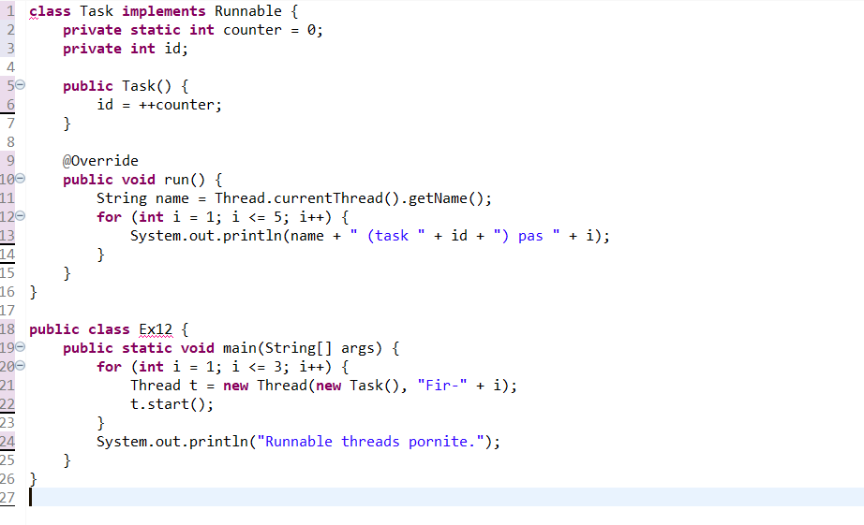

Exercițiu integrator
Se cere realizarea unei aplicații care:
- gestionează o listă de obiecte;
- folosește moștenire;
- scrie datele într-un fișier;
- citește datele din fișier;
- folosește cel puțin un fir de execuție.
import java.io.*;
import java.util.ArrayList;
import java.util.List;
abstract class Persoana {
protected String nume;
public Persoana(String nume) { this.nume = nume; }
public abstract String serialize(); }
class StudentPers extends Persoana {
private double media;
public StudentPers(String nume, double media) { super(nume); this.media = media; }
public String serialize() {
return "STUDENT|" + nume + "|" + media;}
public String toString() { return "StudentPers{nume=" + nume + ", media=" + media + "}"; }}
class AngajatPers extends Persoana {
private double salariu;
public AngajatPers(String nume, double salariu) { super(nume); this.salariu = salariu; }
public String serialize() {
return "ANGAJAT|" + nume + "|" + salariu;}
public String toString() { return "AngajatPers{nume=" + nume + ", salariu=" + salariu + "}"; }}
class AutosaveThread extends Thread {
private final List<Persoana> data;
private final String fileName;
public AutosaveThread(List<Persoana> data, String fileName) {
super("Autosave");
this.data = data;
this.fileName = fileName;
setDaemon(true)}
public void run() {
try {
for (int i = 0; i < 3; i++) { // autosave de 3 ori (demo)
Thread.sleep(1500);
saveToFile(data, fileName);
System.out.println("[Autosave] salvat in " + fileName);}
} catch (Exception ignored) {}}
private void saveToFile(List<Persoana> list, String file) throws IOException {
try (BufferedWriter bw = new BufferedWriter(new FileWriter(file))) {
for (Persoana p : list) {
bw.write(p.serialize());
bw.newLine();}}}}
public class ExIntegrator {
private static Persoana parseLine(String line) {
// format: TIP|nume|valoare
String[] parts = line.split("\\|");
if (parts.length != 3) return null;
String tip = parts[0];
String nume = parts[1];
double val = Double.parseDouble(parts[2]);
if ("STUDENT".equals(tip)) return new StudentPers(nume, val);
if ("ANGAJAT".equals(tip)) return new AngajatPers(nume, val);
return null;}
private static void saveToFile(List<Persoana> list, String file) throws IOException {
try (BufferedWriter bw = new BufferedWriter(new FileWriter(file))) {
for (Persoana p : list) {
bw.write(p.serialize());
bw.newLine();}}}
private static List<Persoana> loadFromFile(String file) throws IOException {
List<Persoana> list = new ArrayList<>();
File f = new File(file);
if (!f.exists()) return list;

try (BufferedReader br = new BufferedReader(new FileReader(file))) {
String line;
while ((line = br.readLine()) != null) {
try {
Persoana p = parseLine(line);
if (p != null) list.add(p);
return list;}
public static void main(String[] args) throws IOException {
String fileName = "persoane.txt";
List<Persoana> persoane = new ArrayList<>();
persoane.add(new StudentPers("Diana", 9.25));
persoane.add(new AngajatPers("Ionescu", 5200));
persoane.add(new StudentPers("Popa", 8.70));
new AutosaveThread(persoane, fileName).start();
saveToFile(persoane, fileName);
System.out.println("Salvat initial in fisier.");
List<Persoana> citite = loadFromFile(fileName);
System.out.println("Citit din fisier:");
for (Persoana p : citite) {
System.out.println(" - " + p);
}
System.out.println("Gata. (Autosave mai ruleaza putin in fundal, ca demo.)");
try { Thread.sleep(5000); } catch (InterruptedException ignored) {}}}

Cerință (exercițiu)
Creează o aplicație Java cu interfață grafică care:
- Afișează o fereastră cu titlul „Demo Buton”.
- Conține un JLabel cu textul „Apasă butonul”.
- Conține un JButton cu textul „Click”.
- La apăsarea butonului:
  - eticheta se schimbă în „Ai apăsat de X ori” (X crește la fiecare click),
  - fundalul ferestrei se schimbă alternativ (ex: deschis/închis),
  - butonul devine „Dezactivează” după 5 apăsări (și nu mai poate fi apăsat).
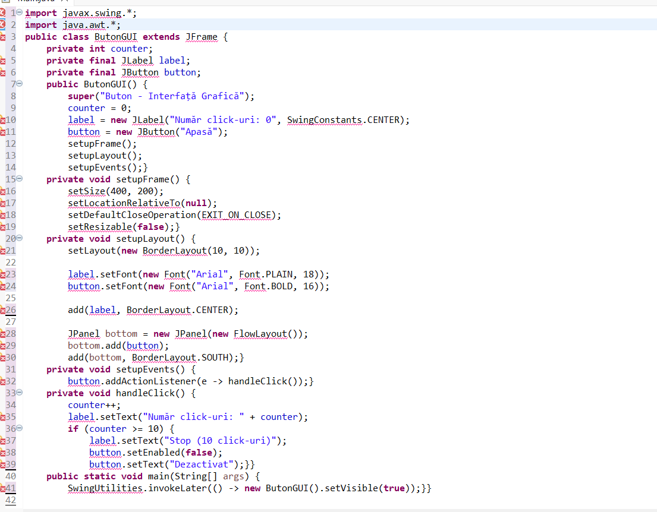

Exercițiul 1 – Mesaj simplu la apăsarea unui buton
Cerință:
Creează o fereastră cu un buton „Salut”. La apăsarea butonului se afișează mesajul „Salut din Java!” într-un JLabel.

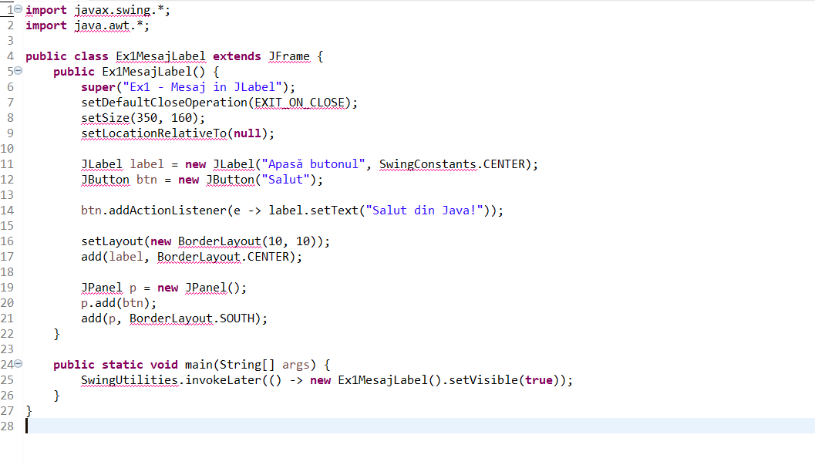

Exercițiul 2 – Mesaj într-un dialog
Cerință:
Creează o fereastră cu un buton „Afișează mesaj”. La apăsare, apare o fereastră de tip dialog (JOptionPane) cu mesajul „Buton apăsat”.

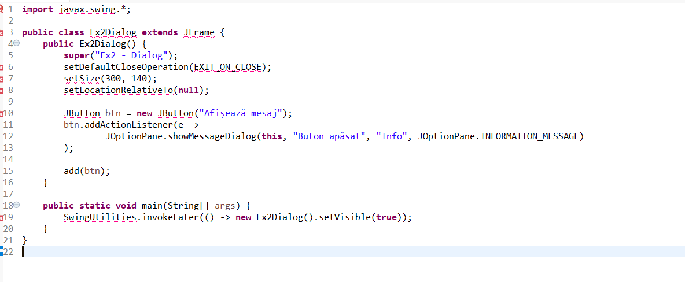

Exercițiul 3 – Mesaj introdus de utilizator
Cerință:
Creează o fereastră cu:
- un câmp de text (JTextField);
- un buton „Afișează”.
La apăsare, textul introdus este afișat într-un JLabel.

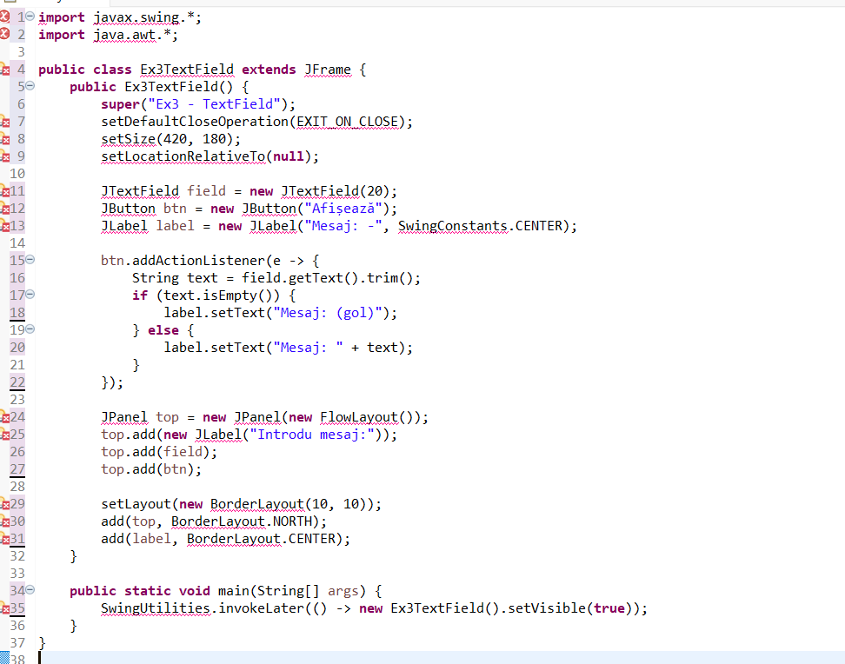

Exercițiul 4 – Mesaj + contor
Cerință:
Creează o fereastră cu un buton „Click”.
La fiecare apăsare:
- se afișează mesajul „Ai apăsat butonul”;
- se afișează numărul de apăsări.

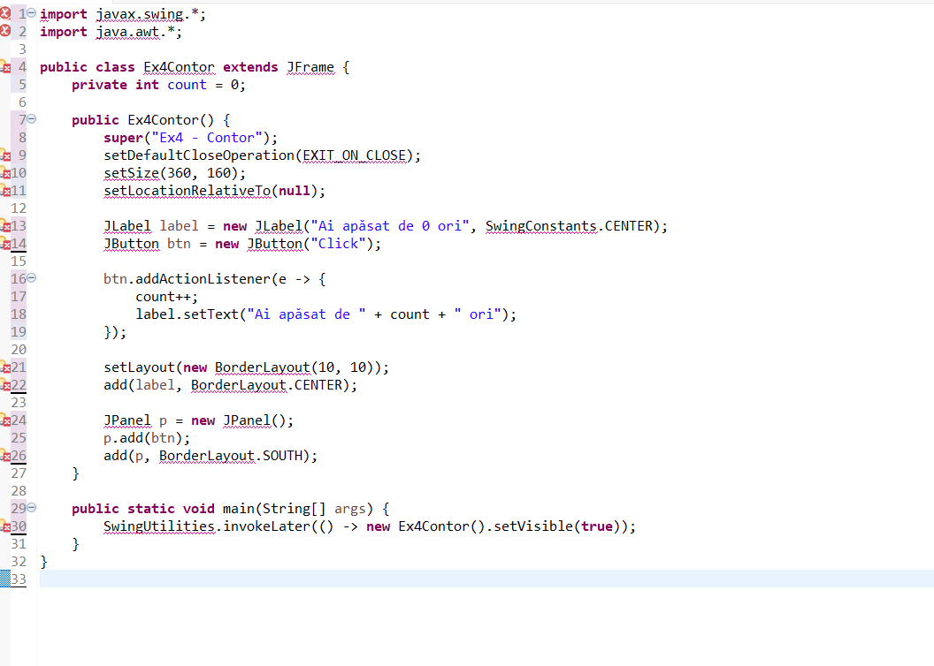

Exercițiul 5 – Mesaj condiționat
Cerință:

Creează o fereastră cu un buton „Verifică”.
La apăsare:
- dacă numărul de apăsări este par → afișează „Număr par”;
- dacă este impar → afișează „Număr impar”.

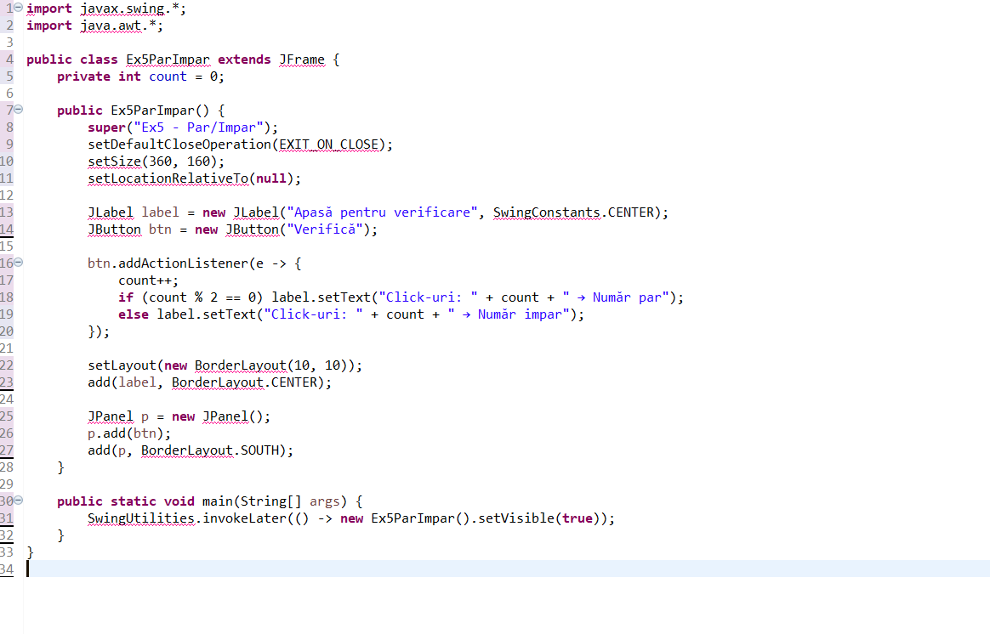

Exercițiul 6 – Două butoane, mesaje diferite
Cerință:
Creează o fereastră cu două butoane:
- „Bună” → afișează mesajul „Bună ziua!”
- „Pa” → afișează mesajul „La revedere!”

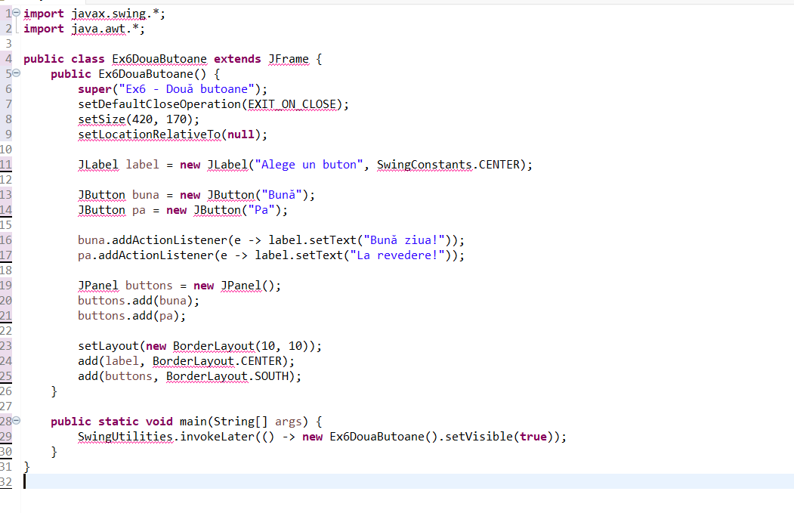

Exercițiul 7 – Schimbare mesaj + culoare
Cerință:
Creează o fereastră cu un buton „Schimbă mesaj”.
La fiecare apăsare:
- mesajul se schimbă („Mesaj 1”, „Mesaj 2”);
- culoarea textului se schimbă.

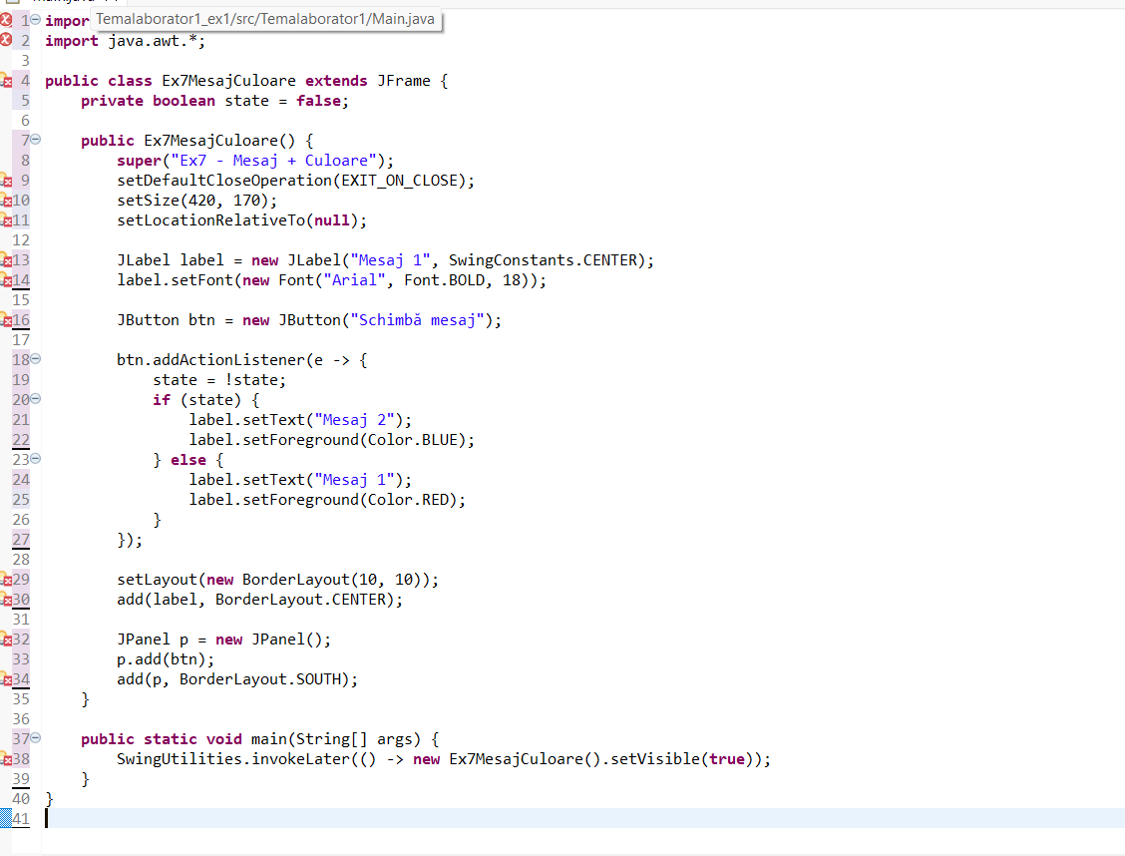

Exercițiul 8 – Confirmare acțiune
Cerință:
Creează o fereastră cu un buton „Șterge”.
La apăsare:
- apare o fereastră de confirmare (Da/Nu);
- dacă utilizatorul alege „Da”, se afișează mesajul „Șters”;
- altfel „Operație anulată”.

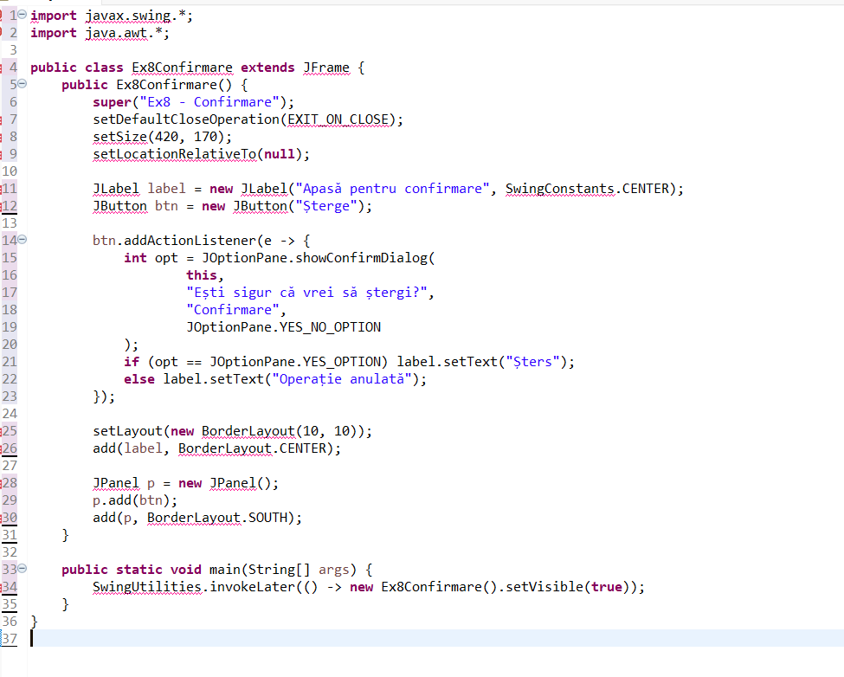

Exercițiul 9 – Mesaj temporar
Cerință:
Creează o fereastră cu un buton „Afișează”.
La apăsare, mesajul apare într-un JLabel timp de 2 secunde, apoi dispare.

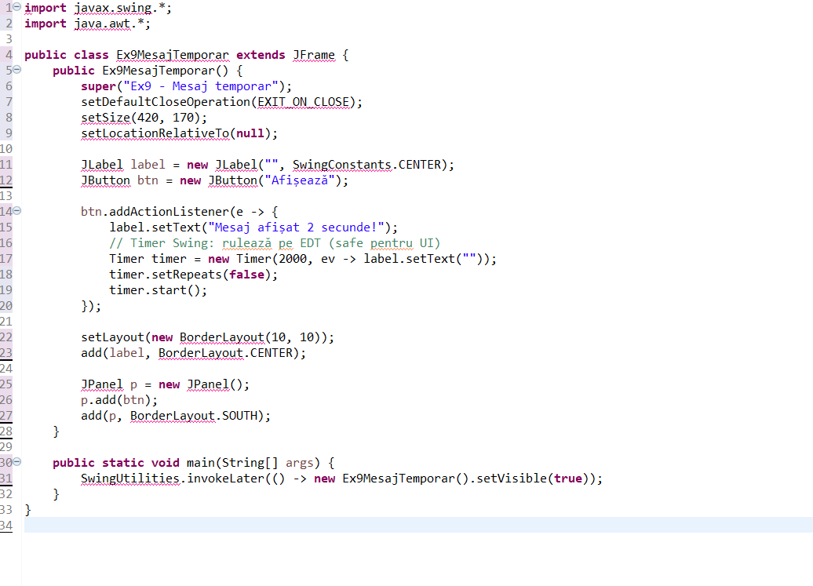

Exercițiul 10 – Mesaj la închiderea ferestrei
Cerință:
Creează o aplicație care afișează un mesaj de confirmare atunci când utilizatorul încearcă să închidă fereastra.
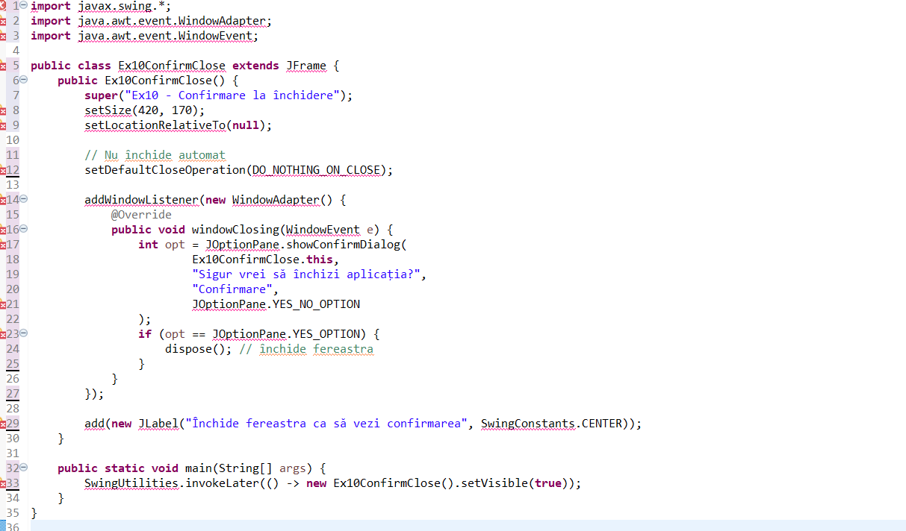

🧩 Cerință – Exercițiu Java (nivel basic)
Să se scrie un program în Java care:
- Afișează pe ecran mesajul:
„Bun venit în lumea Java!”
- Programul trebuie să conțină o clasă principală și metoda main.

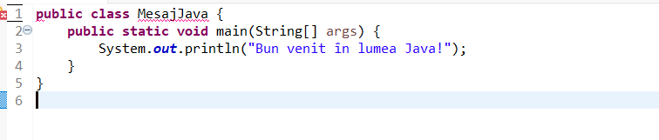

🟢 Exercițiul 2 – Afișare pe mai multe linii

Cerință
Să se afișeze următorul text, fiecare pe linie separată:
- Bună ziua!
- Învăț Java.
- Succes!

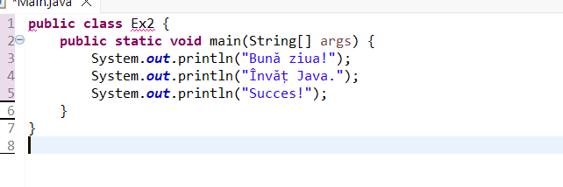
Cerință
Să se declare o variabilă nume și să se afișeze mesajul:
„Salut, nume!”

Rezolvare
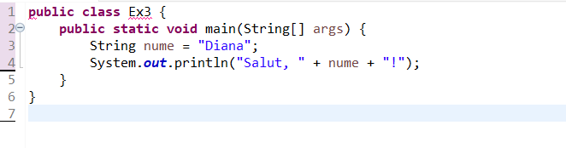

Cerință
Să se declare două variabile întregi și să se afișeze suma lor.

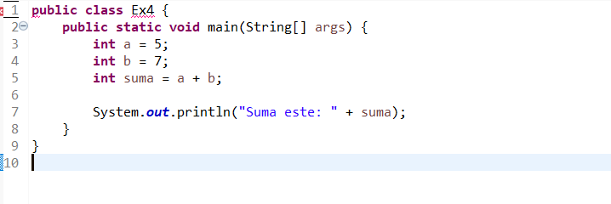

🟡 Exercițiul 5 – Citire de la tastatură

Cerință
Să se citească un nume de la tastatură și să se afișeze un mesaj de salut.

Rezolvare
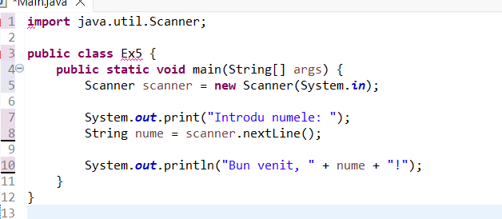

🟠 Exercițiul 6 – Verificare număr

Cerință
Să se citească un număr și să se verifice dacă este pozitiv sau negativ.

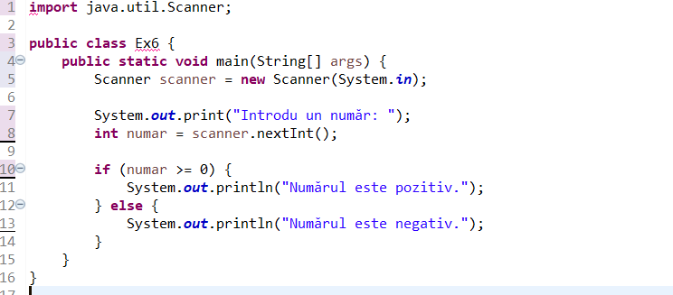

🧩 Exercițiu Java – Afișarea a doi vectori

Cerință
Să se scrie un program în Java care:
- Declară doi vectori de numere întregi
- Afișează elementele fiecărui vector pe ecran, pe aceeași linie
- Vectorii sunt afișați separat, cu mesaje explicative

